蒙城成长论坛
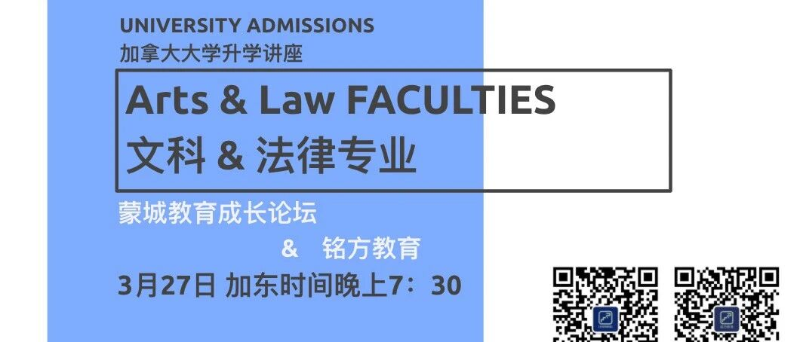

文科&法律专业：加拿大大学升学系列讲座（四）
原创 蒙城成长论坛 MTL Education Forum



加拿大大学升学讲座
您是不是对选择大学专业有点迷茫？您是不是想知道心仪的专业是否合适自己？您是不是想了解各专业就业前景如何？蒙城教育成长论坛 —— 蒙特利尔影响力最大的教育公益组织和最大的家长信息交流平台，首开先河举办大学专业系列公益讲座，特邀铭方教育的Ruby老师为您提供全方位信息，2021年与您一起探索未来的大学求学之路！请关注我们的公众号 （微信公众号： MTL_EDU） ，获取最新的公益讲座信息和教育资讯，和精英家长们一起同行！


文科是众多大学中都会出现的一个专业，包含了艺术、法律以及人文等领域，与理科和商科相比，它显得没那么起眼，但也同样重要。很多人认为文科是一种“鸡肋”专业，对以后的工作，申研并没有帮助。然而，大家真的了解文科吗？作为一个较大的专业统称，文科底下的专业该如何细分？经济与金融之间该如何做选择？知名的法学院又该如何申报？铭方教育Ruby老师，以专业的视角带您了解大学专业选择中的文科。讲座将覆盖专业介绍，申请模式，录取要求，毕业走向等方面。满满的干货，欢迎各位同学和家长关注本次讲座。
讲座时间安排及流程
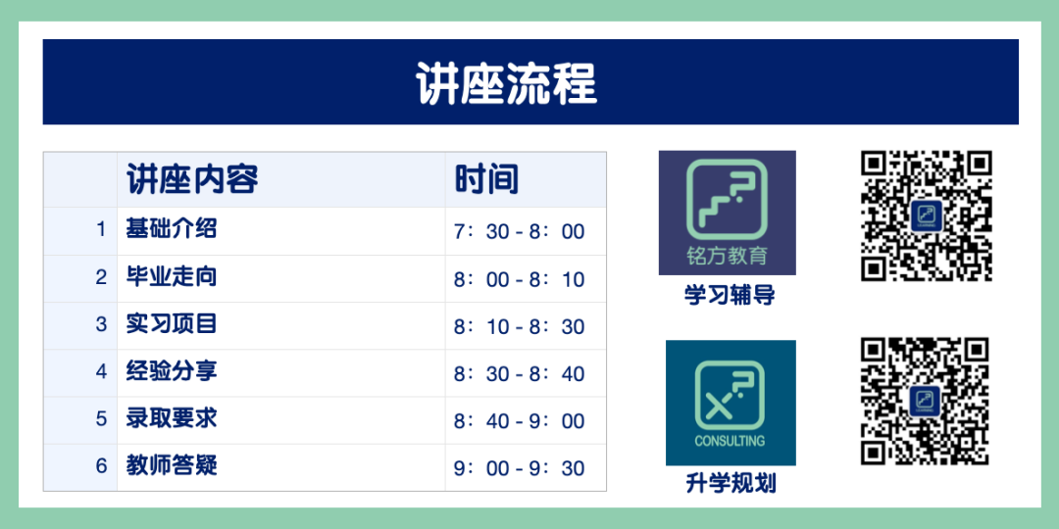
文科&法律专业： 加拿大大学升学系列讲座（四）
时间: 2021年3月27日晚 07:30 PM
Zoom ID: 637 239 9977
密码：648452
关于铭方
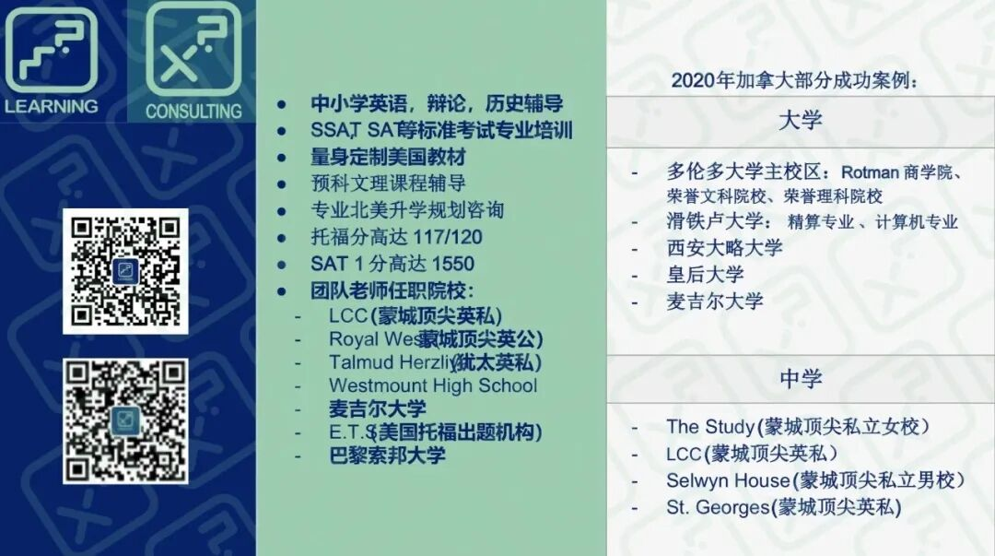
特色课程：各级别英语语法课程，读写，文学赏析课程，英语模拟法庭辩论课，中学历史省考辅导，以及预科专业辅导。
咨询服务：X² Consulting 秉承着“质量为先”，为广大学生客户提供一对一的量身定制高中和Cegep学生的申请，大学本科研究生的申请，实习，未来规划等提供专业服务。为每个学生个人、学业和生活方面提供独家定制的一体化服务。
END
蒙城教育成长论坛
长按扫码关注我们！


预览时标签不可点
阅读原文
阅读
微信扫一扫
关注该公众号
知道了
微信扫一扫
使用小程序

取消 允许

取消 允许

取消 允许
×
分析


微信扫一扫可打开此内容，
使用完整服务
： ， ， ， ， ， ， ， ， ， ， ， ， 。 视频 小程序 赞 ，轻点两下取消赞 在看 ，轻点两下取消在看 分享 留言 收藏 听过

